Рассмотрим пример, как сохранить текстовое значение, введенное пользователем в приложении.
Создаем новый проект. Добавляем текстовое поле, надписи и две кнопки, создаем для них Outlet и Action
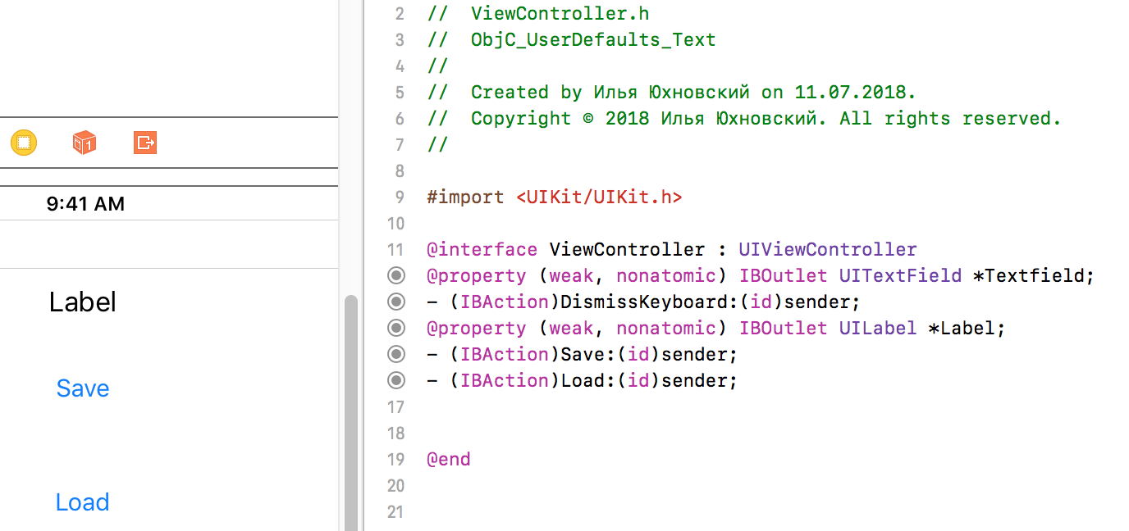

При добавлении DismissKeyboard не забываем поменять Event
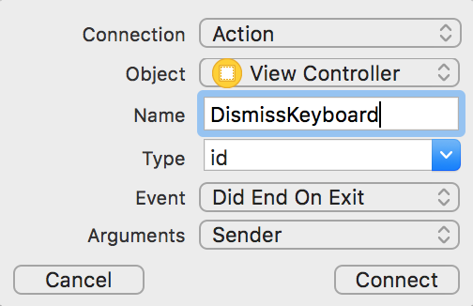

Добавим код в m-файл:

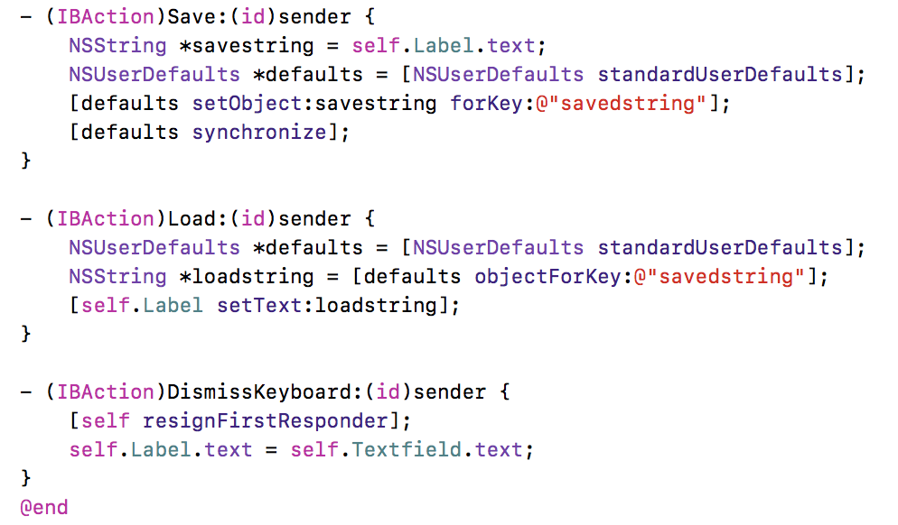

Проверим, правильно ли работает программа. Напишем 123 в текстовом поле. Нажмем Enter. Label изменится и станет равным 123. Теперь нажмем на кнопку сохранить. Значение 123 теперь сохранено. Введем в текстовое поле значение 321. Нажмем Enter. Label изменится и станет равным 321. Нажмем на кнопку Load. Поле Label изменится на сохраненное ранее значение 123.

Поздравляем, вы научились сохранять переменные приложения.

